

ASSURMER AP n°4
PROCEDURE D’INSTALLATION ET DE MISE EN PLACE DE SAUVEGARDES AVEC PROXMOX



Réalisation AP Professionnelle n°4 - 21/02/2024 v1.0
Auteurs : RODRIGUES Antoine, BOUSSAHA Elijah, Aymeric PERRET DU CRAY
Validateur : Nassim MATOUK (Maitre d’apprentissage Antoine)

SOMMAIRE
Le contexte en résumé : 3
Introduction à Proxmox VE 7.4-17 et PVE-Backup 3.1-2 : 3
Ressources Nécessaires : 3

Le contexte en résumé :

ASSURMER vise à sauvegarder toute son infrastructure.

Introduction à Proxmox VE 7.4-17 et PVE-Backup 3.1-2 :

Proxmox est une distribution libre sous la License GPLv3

Ressources Nécessaires :

- 1 Environnement Serveur avec “Proxmox VE 7.4-17”
- 1 Environnement Serveur avec “Proxmox Backup Server 3.1-2”
- 1 Espace de stockage ZFS de Minimum 100Go sur le serveur Proxmox Backup

Procédure d’installation de l’environnement Proxmox Backup 3.1-2 :

Etape n°1 : Télécharger l’iso disponible sur le site de Proxmox (https://www.proxmox.com/en/proxmox-backup-server/overview)

Etape n°2 : Suivez l’installation guider de l’environnement Proxmox Backup en suivant les instructions de cette interface en commençant par cliquer sur “Install Proxmox Backup Server (Graphical)” :
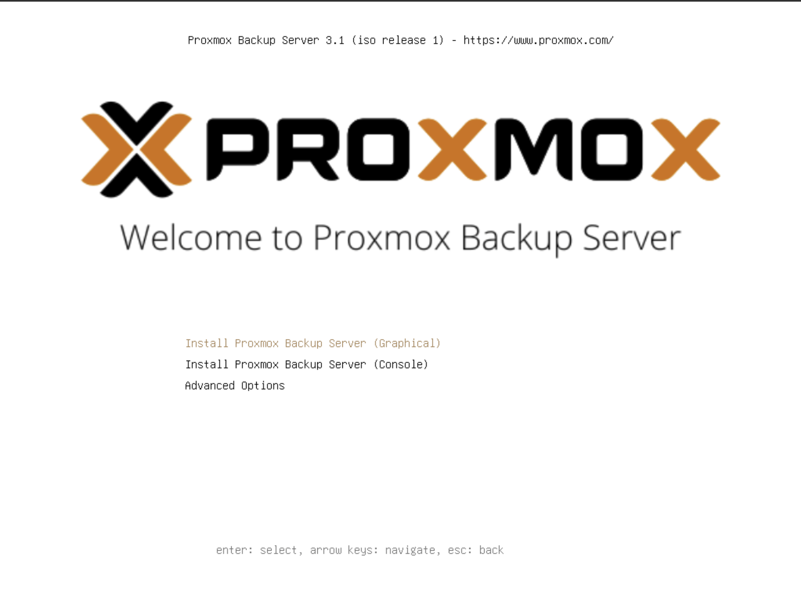

Etape n°3 : Cliquer sur “I agree” pour accepter l’EULA et passer à l’étape suivante
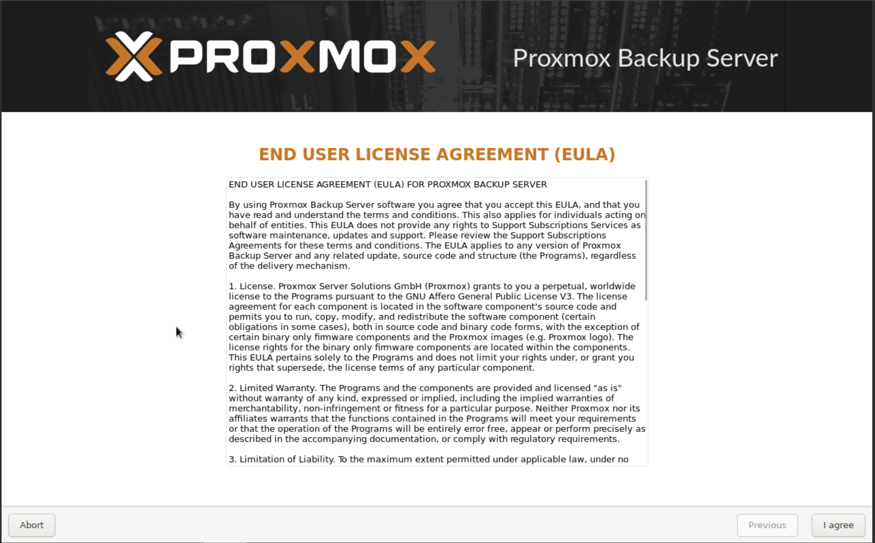
Etape n°4 : Sélectionner le disque dur de 100Go alloué au serveur et cliquer sur “Next”
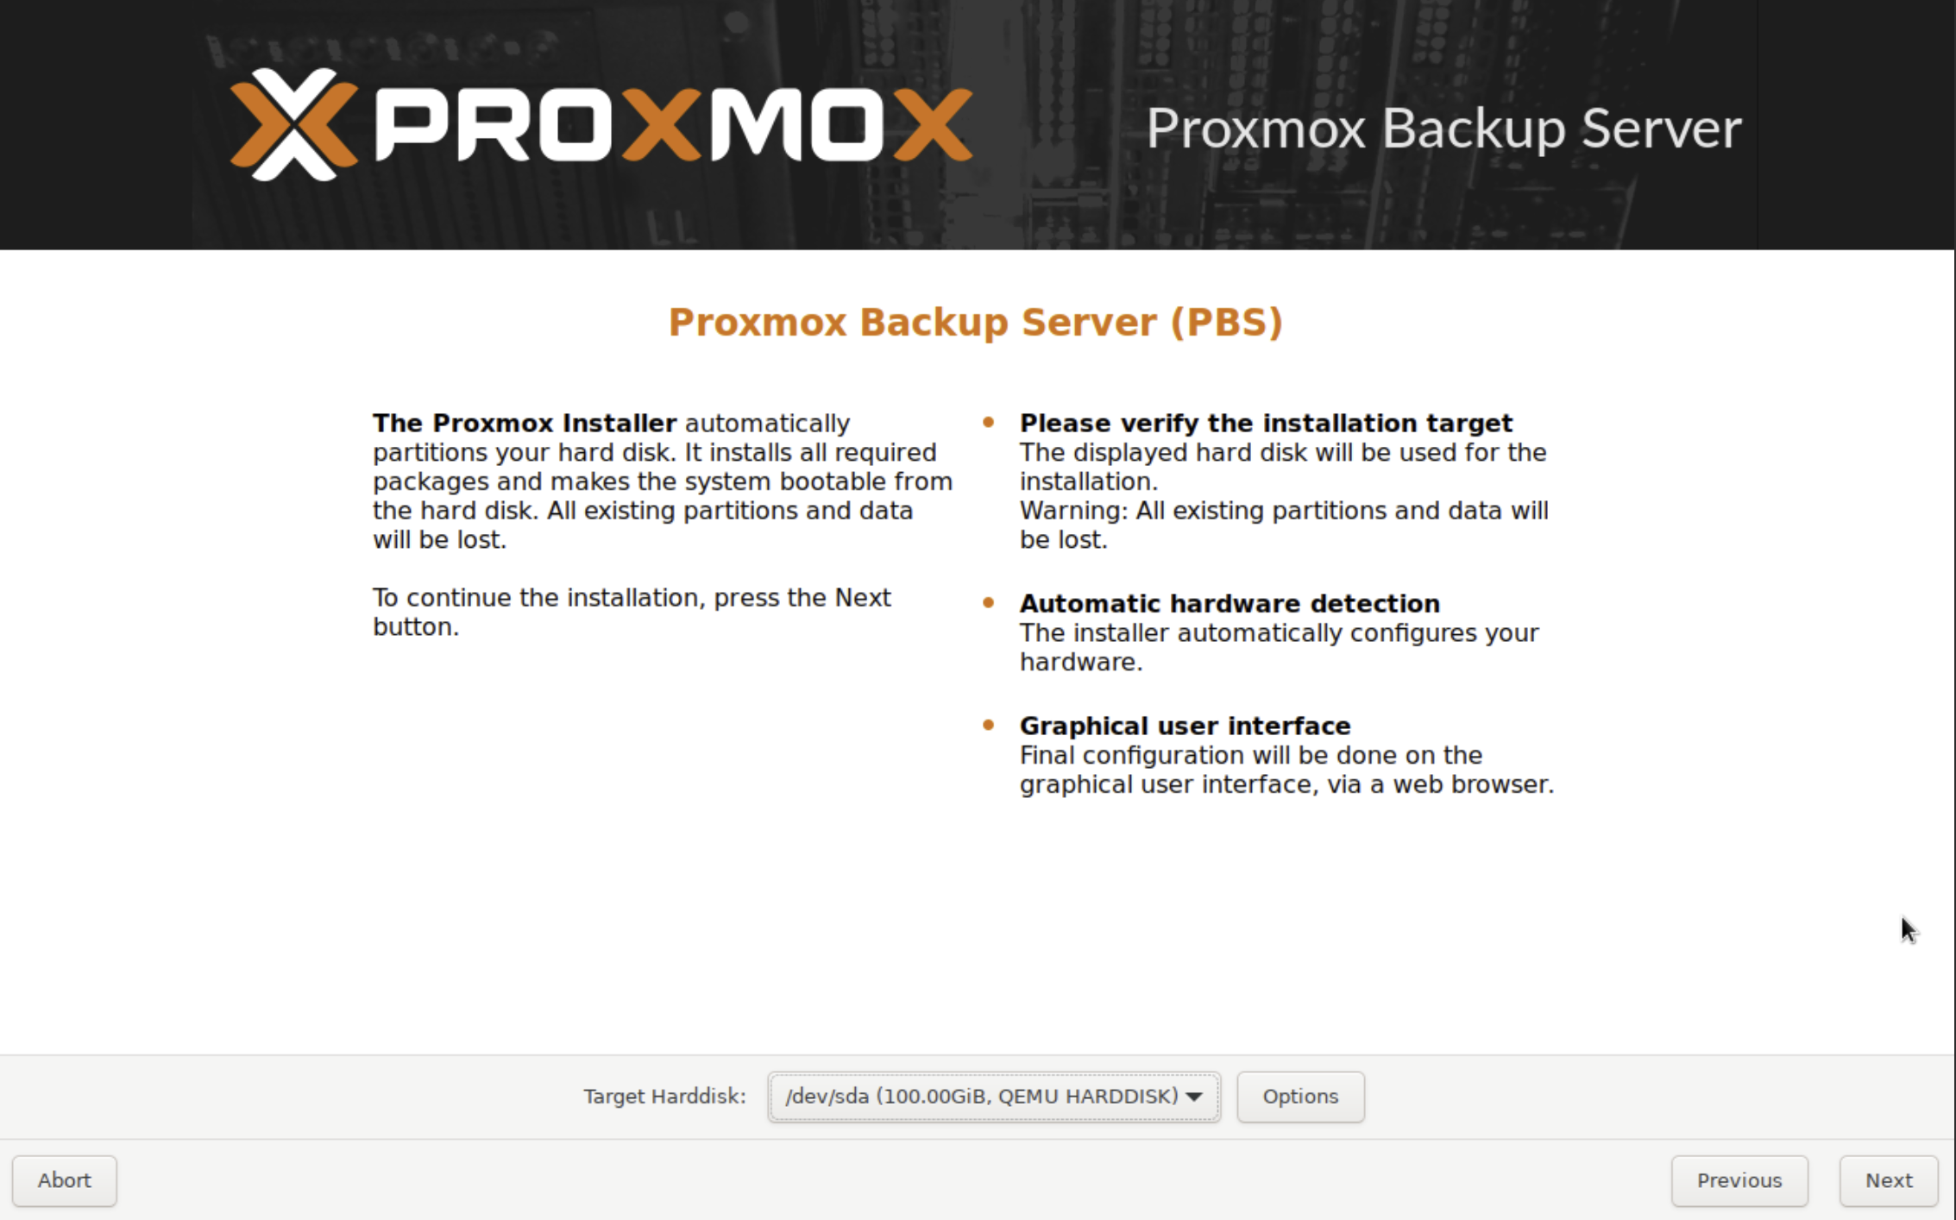

Etape n°5 : Cliquer encore une fois sur “Next” sans modifier les paramètres
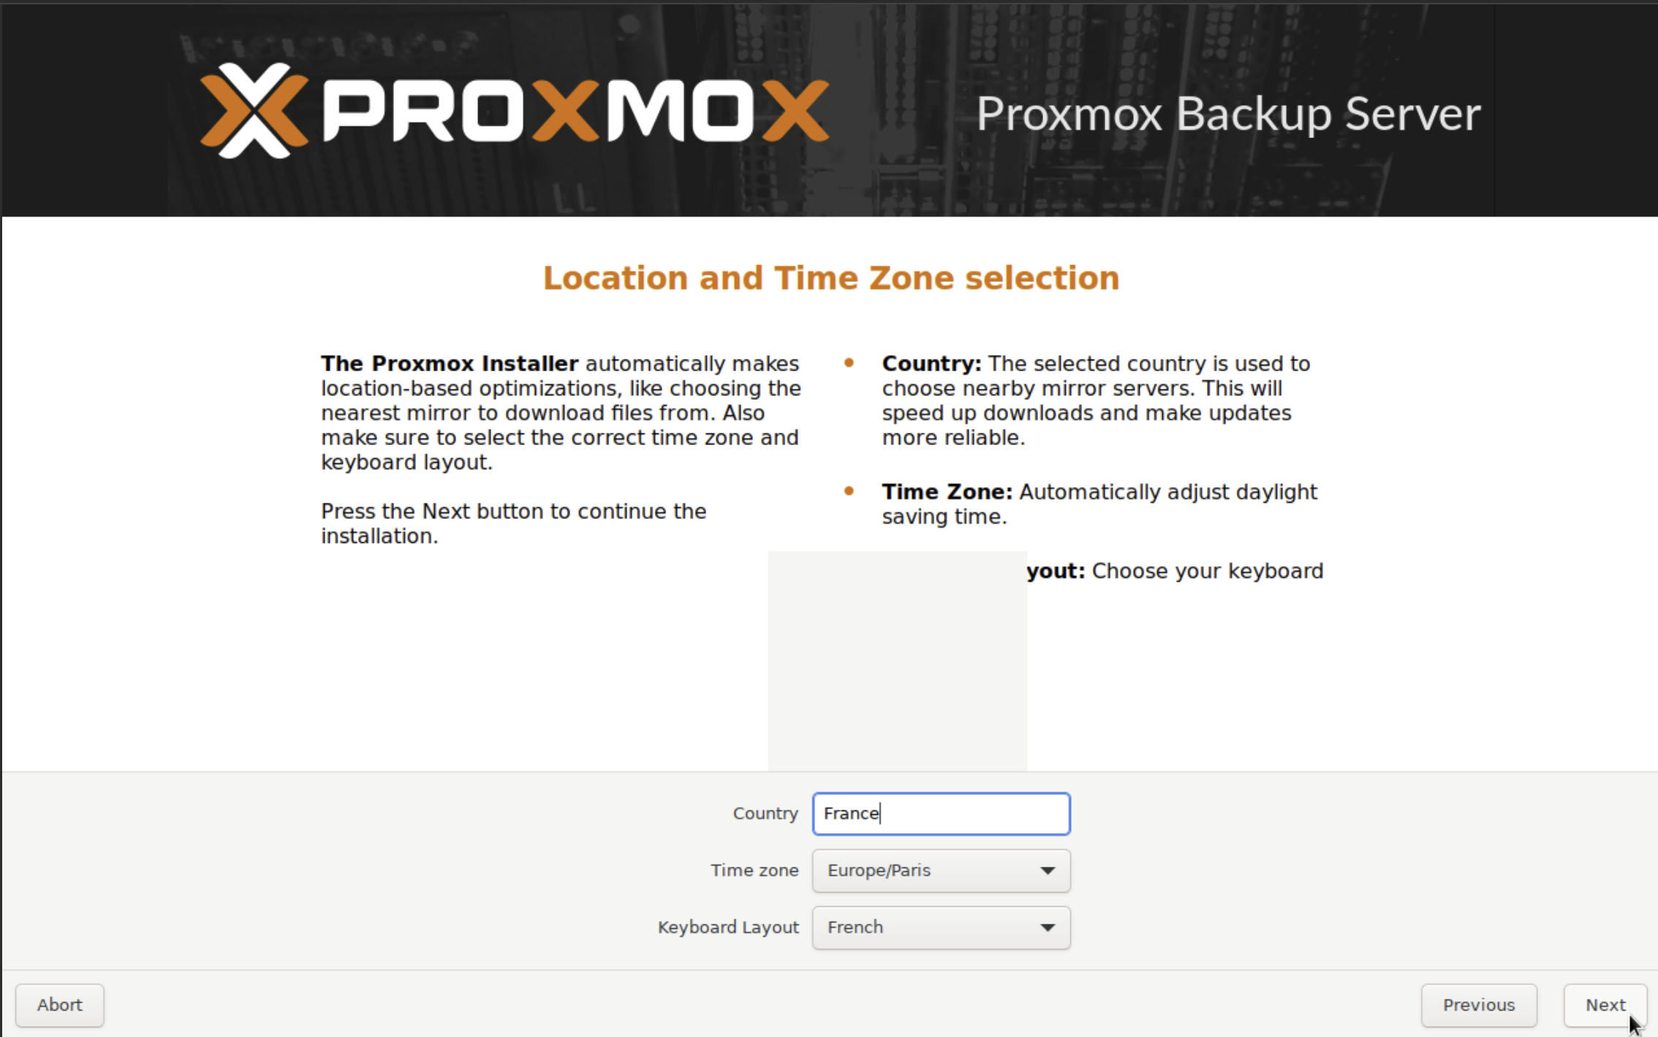

Etape n°6 : Choisir un mot de passe selon les critères actuel en matière de sécurité dans un SI et remplissez l’e-mail de Assurmer et cliquer encore une fois sur “Next”
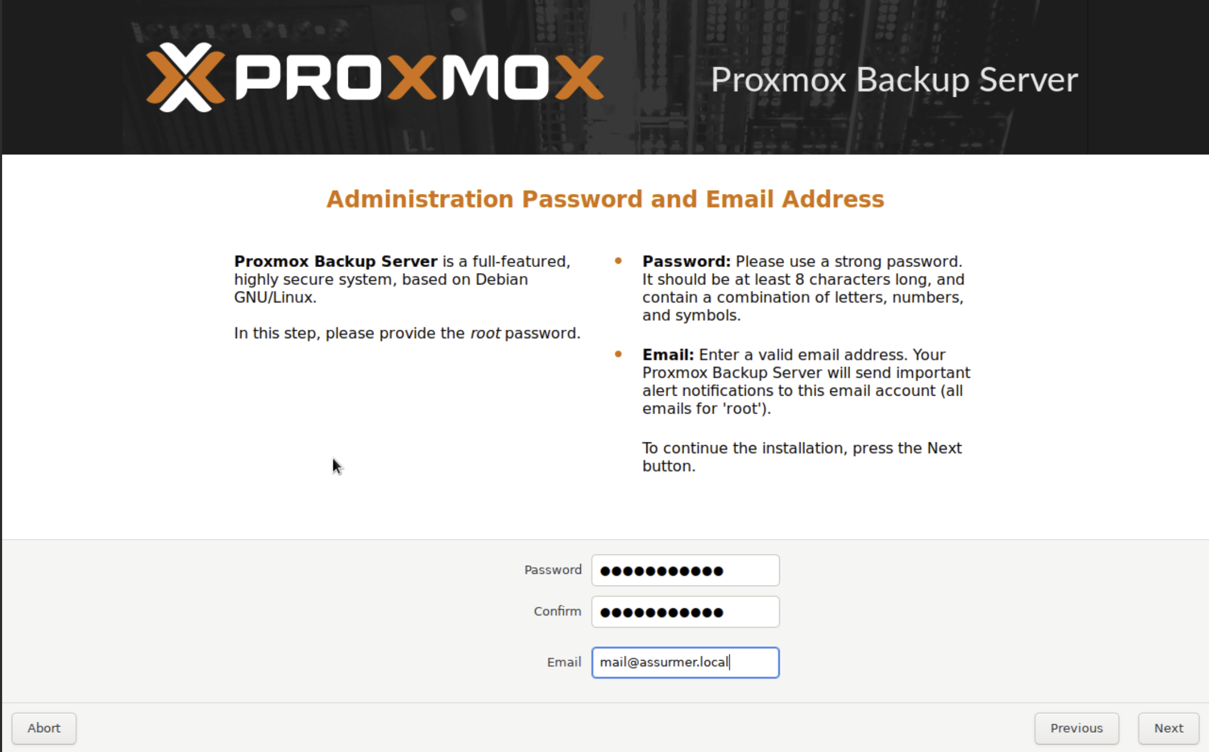

Etape n°7 : Remplir les informations d'après la capture d’écran ci-dessous et cliquer encore une fois sur “Next”
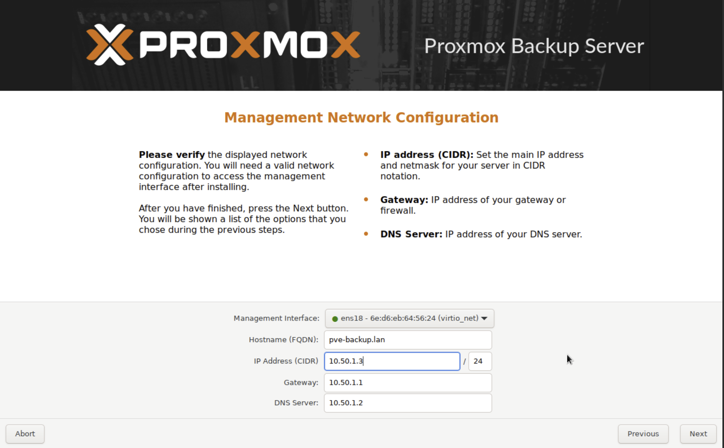

Etape n°8 : Vérifier les informations puis cliquer sur “Install”
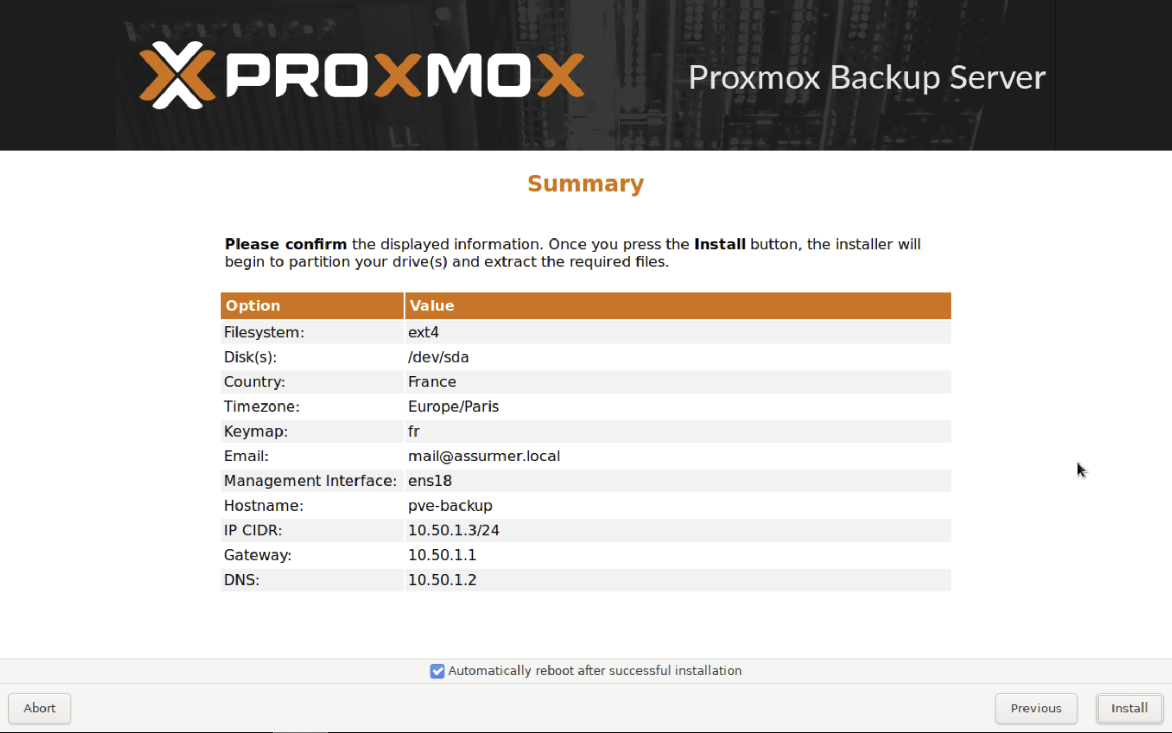

Etape Final : Une fois arriver sur cette interface Proxmox Backup Server est bien installé.
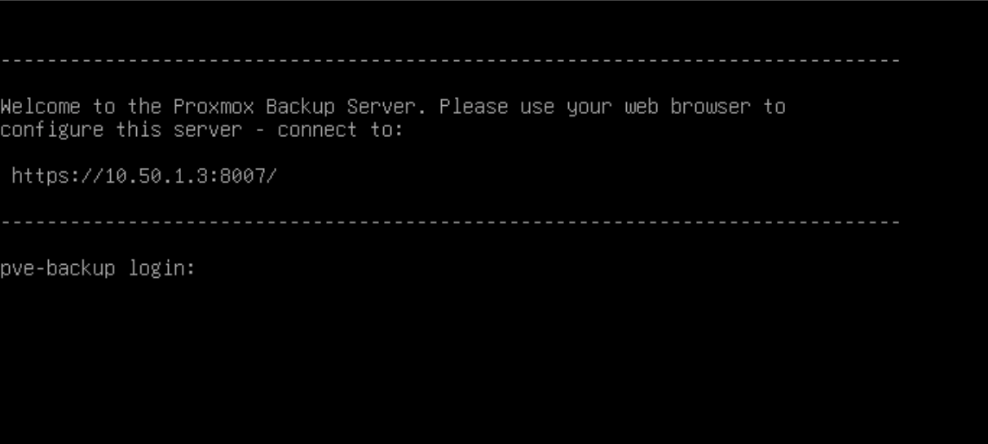

Configuration et mise en place des sauvegardes :

Etape n°1 : Accéder à la page de connexion / interface graphique via l’url https://10.50.1.3:8007/ puis renseigner les informations de connexion (Nom d’utilisateur : root et Mot de passe : [MOT DE PASSE CHOISI LORS DE L’INSTALATION]
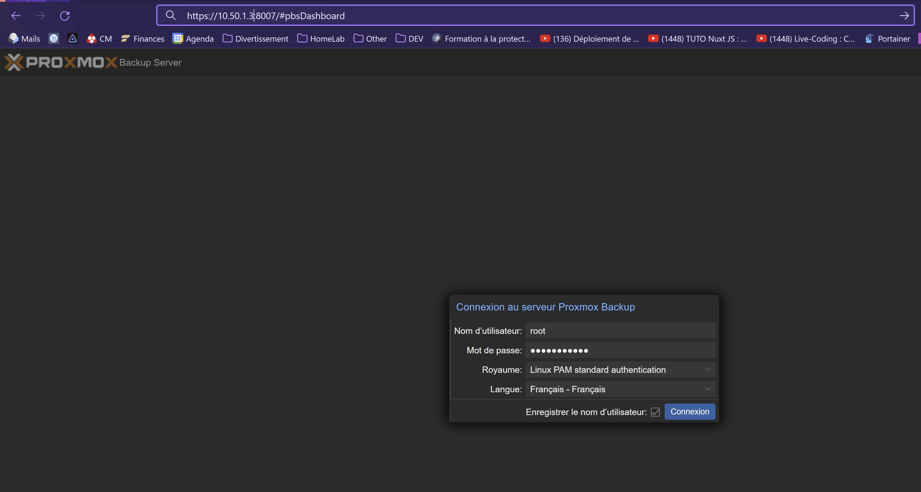

Etape n°2 : Une fois arrivé sur cette interface rendez-vous dans la section “Entrepôt de données”
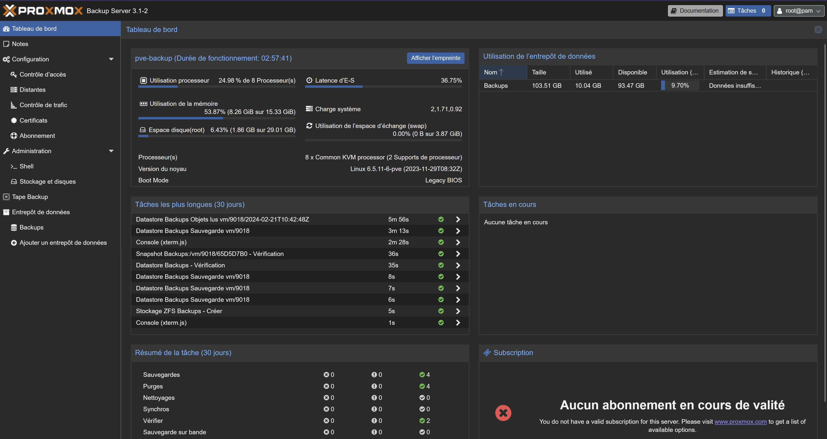

Etape n°3 : Une fois arrivé sur cette interface rendez-vous dans la section “Stockage et Disques” puis se rendre dans l’onglet ZFS
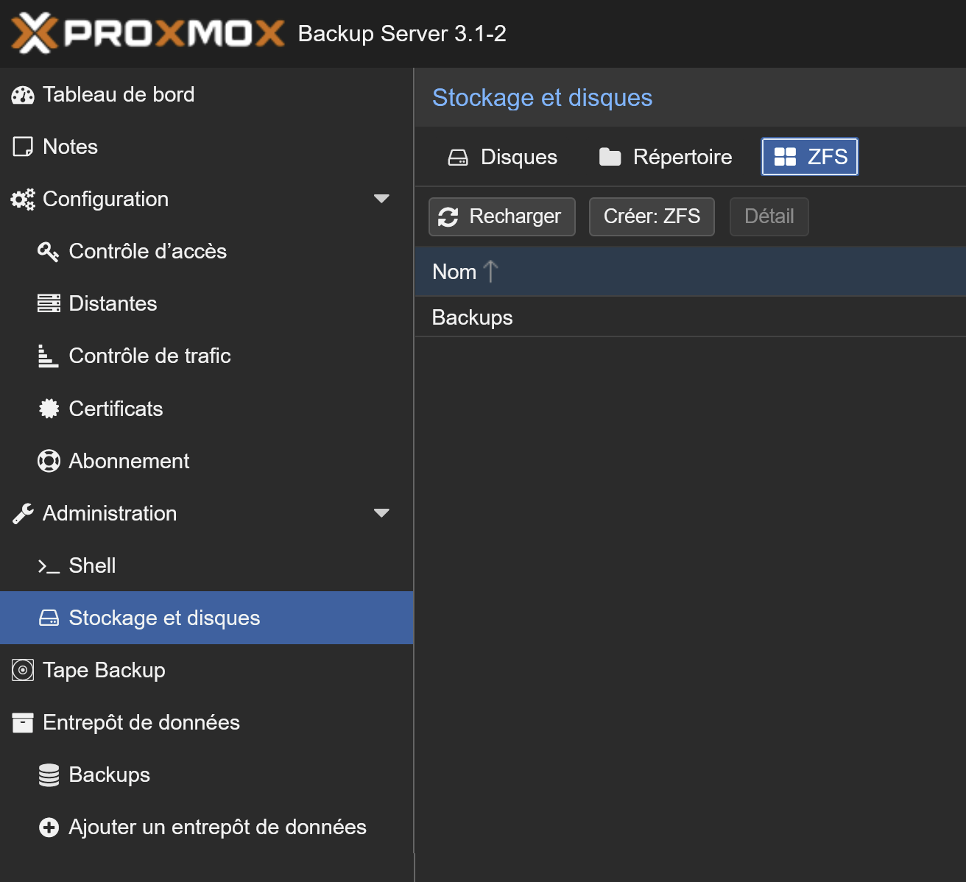

Etape n°4 : Crée un espace de stockage en cliquant sur “Créer ZFS” puis compléter les informations demander comme indiquer sur la capture d’écran ci-dessous. Penser bien à cocher le disque dur de 100Go alloué récemment. Ce nouvel espace de stockage sera l’endroit ou serons stocker toutes les Backups des VMS.
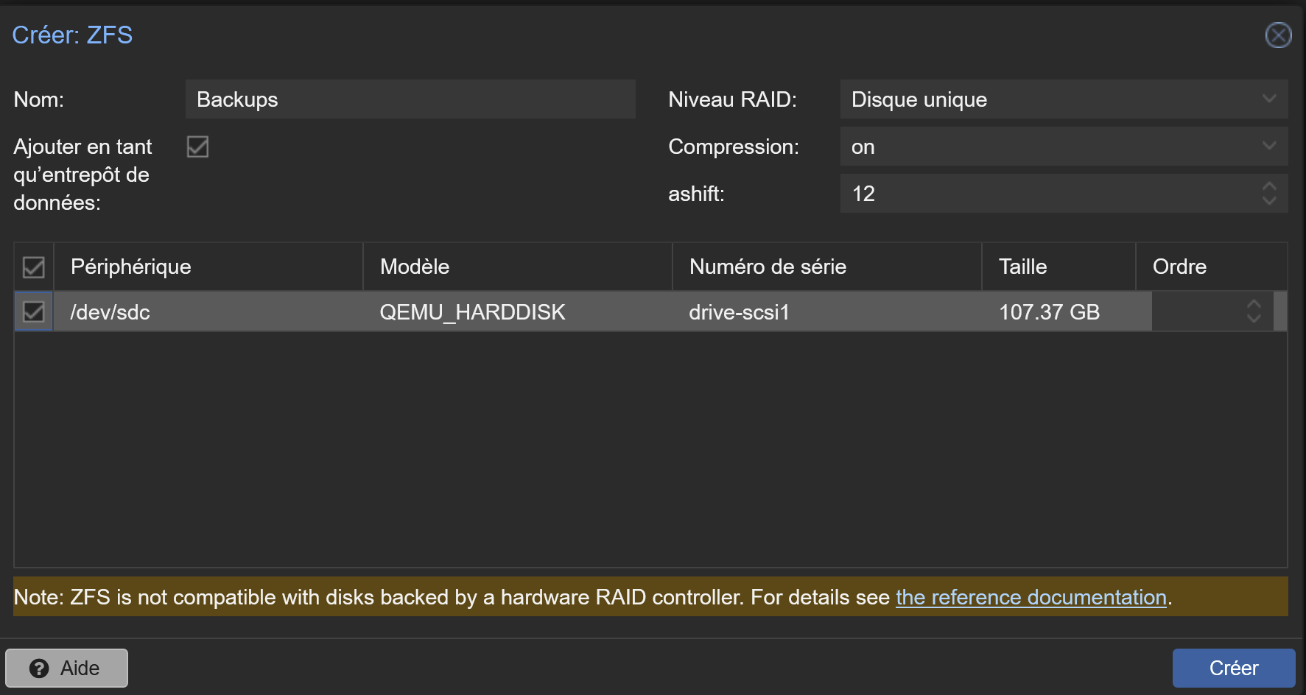

Etape n°5 : Une fois l’espace crée rendre-vous dans l’interface graphique du Proxmox VE 7.4-17 et connectez-vous.

Etape n°6 : Une fois connecté rendez-vous dans les Centre de données (Home) puis dans la section Stockage.
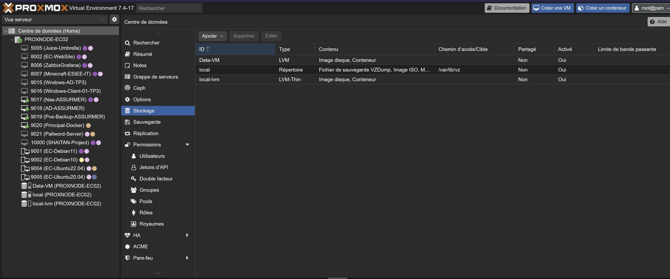

Etape n°7 : Nous allons ajouter un espace de stockage ZFS qui se trouve dans notre serveur de backup proxmox. Pour cela cliquer sur “Ajouter” puis sur “Proxmox Backup Server” pour arriver sur la page comme dans la capture d’écran ci-dessous :
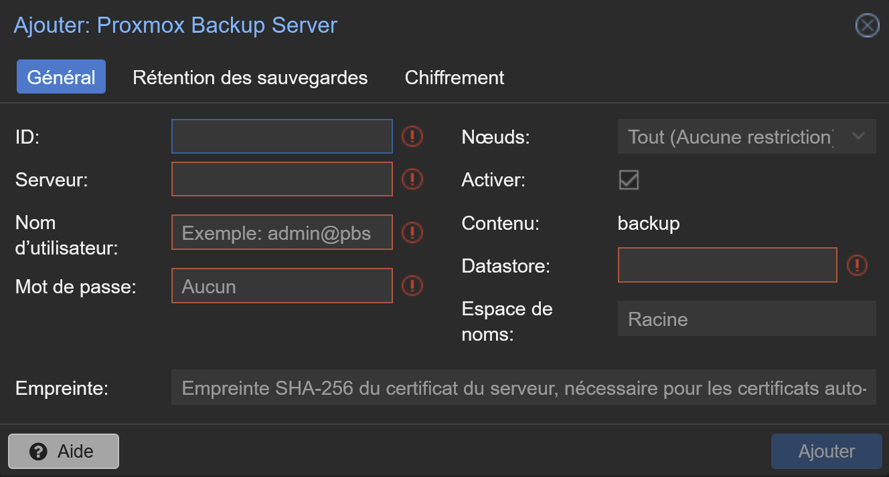

Etape n°8 : Compléter les informations comment sur la capture d’écran puis cliquer sur “Ajouter”.
NB : L’id est le nom du serveur de backup proxmox, Serveur c’est l’IP du serveur de backup proxmox, Nom d’utilisateur est root@pam, Mot de passe est : [LE MOT DE PASSE CHOISI LORS DE L’INSTALATION], Datastore est le nom de l’espace ZFS crée précédemment sur le serveur de backup proxmox et pour finir L’empreinte se trouve dans le Tableau de bord du serveur de backup proxmox en cliquant sur le bouton “afficher l’empreinte”.
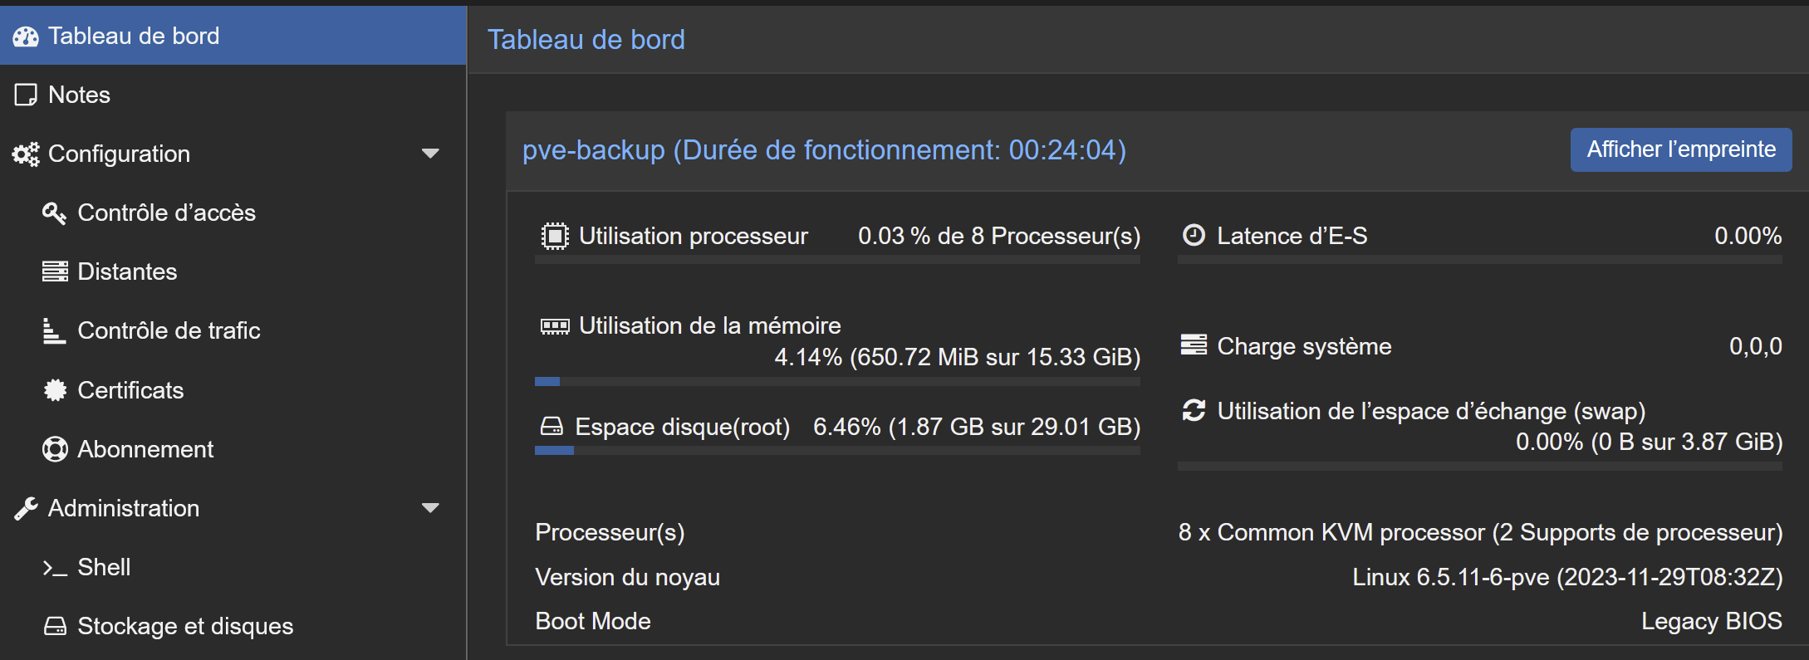
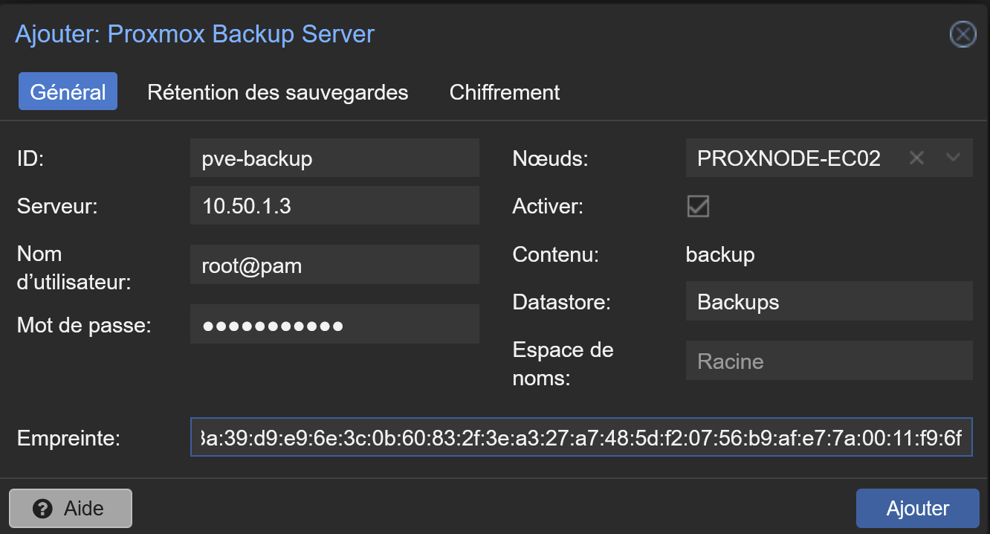

Etape n°9 : Une fois ajouter nous verrons apparaitre notre nouvelle espace de sauvegarde. Nous irons ensuite dans la section “Sauvegarde”

Etape n°10 : Une fois ajouter nous verrons apparaitre notre nouvelle espace de sauvegarde. Nous irons ensuite dans la section “Sauvegarde” pour ensuite cliquer sur ”Ajouter”.
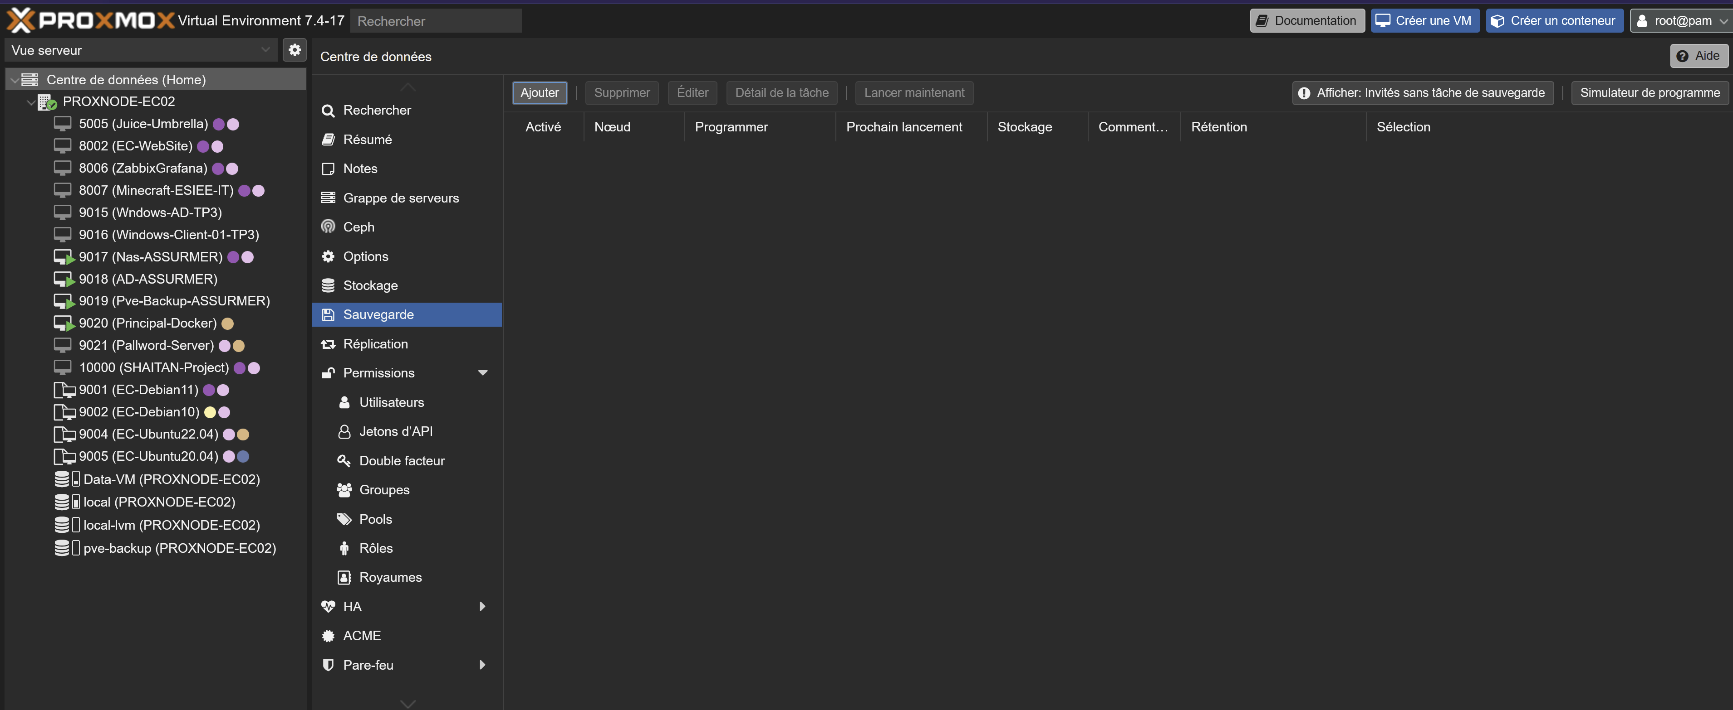
Etape n°11 : Nous allons ensuite crée une nouvelle tâche qui permutera de sauvegarder les VMS d’ASSURMER toutes les 2h sans aucune interruption. Nous allons aussi faire en sorte de configuré cette tache de telle sorte à ce qu’il n’y ai jamais plus de 5 Sauvegarde pour ne pas remplir l’espace de stockage de 100Go.
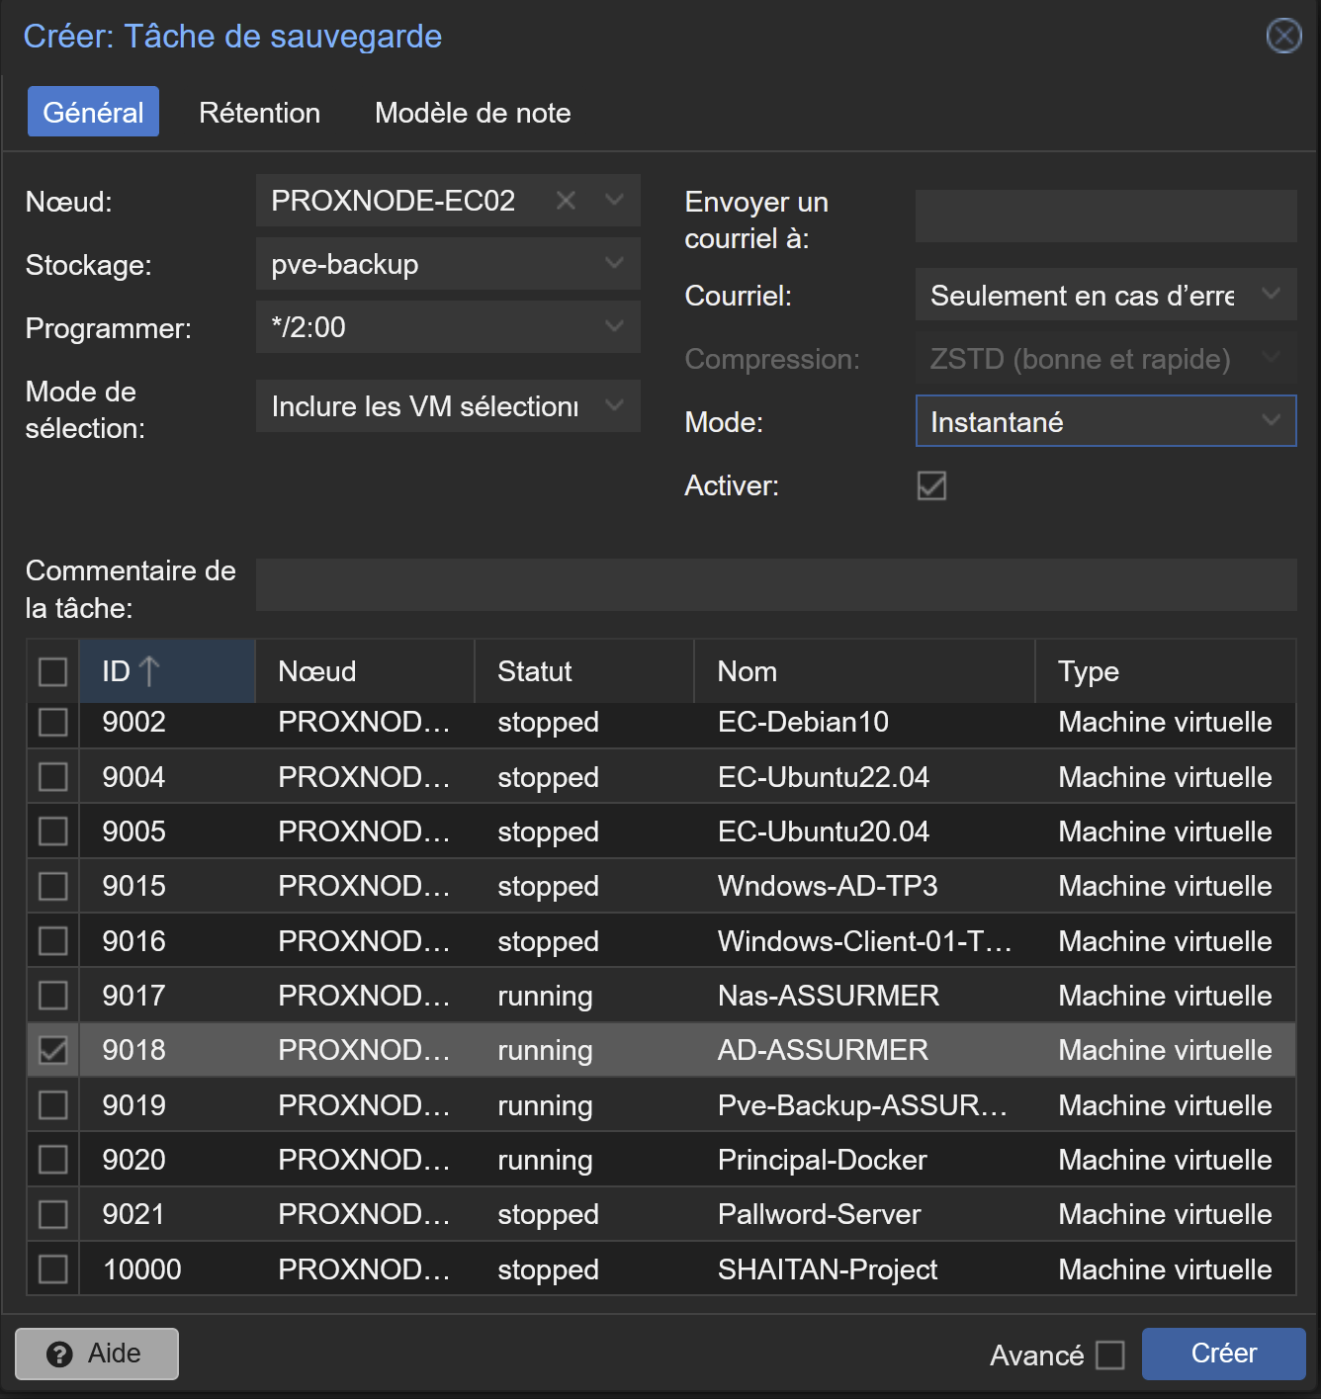

Etape Final : Vérifier le bon fonctionnement en lançant une sauvegarde du serveur Active Directory d’assurmer en cliquant sur “Lancer maintenant”

Nous pouvons donc voir qu’une nouvelle tâche de sauvegarde est en cours sur le serveur de backup proxmox :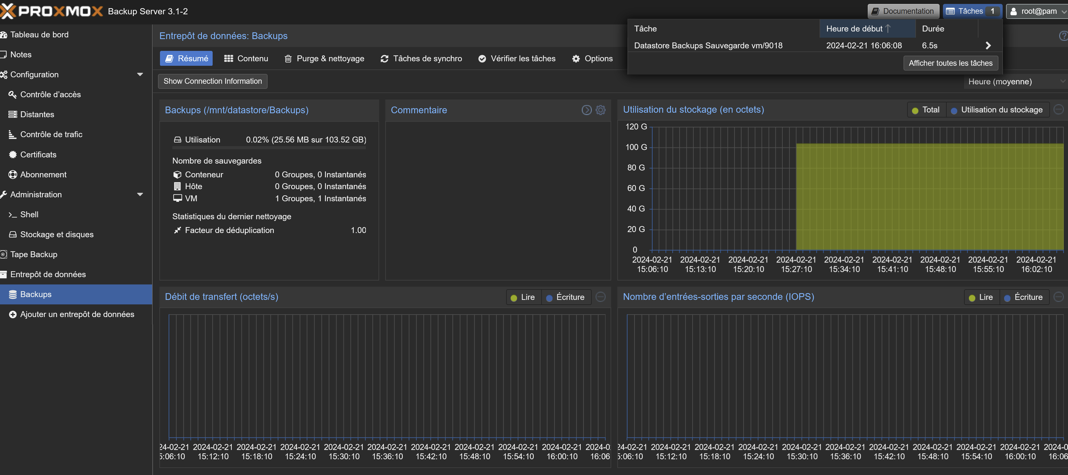

Pour finir on peut retrouver toutes les sauvegardes dans la section pve-backup du serveur Proxmox VE 7.4-1 et ainsi les restaurer si besoin :
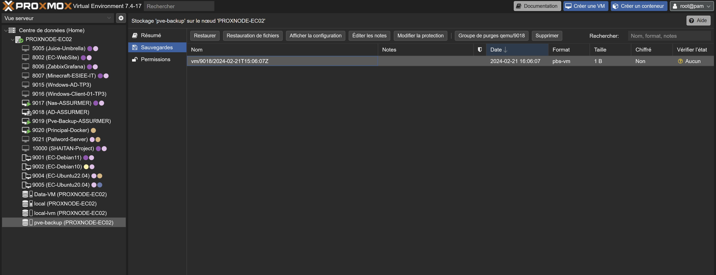

FIN DE LA PROCEDURE

WEBOGRAPHIE / BIBLIOGRAPHIE
Sources et liens

Lien de téléchargement de Proxmox VE 7.4-1 :
https://www.proxmox.com/en/downloads

Lien de téléchargement Proxmox Backup Serveur 3.1-2 :
https://www.proxmox.com/en/proxmox-backup-server/overview

Liens d’une vidéo YouTube en anglais expliquant la procédure coté Proxmox Backup Serveur :
https://www.youtube.com/watch?v=n_JZ2aXMMmI
